CHƯƠNG TRÌNH ĐÀO TẠO NGHỀ THIẾT KẾ TRANG WEB
(Trình độ cao đẳng)
Mã MH/ MĐ/HP | Tên môn học/mô đun/học phần | Số tín chỉ | Thời gian học tập (giờ)
 |  |  | Tổng | Trong đó
 |  |  |  | LT | TH | KT
I | Các môn học chung/đại cương
MH 01 | Chính trị | 6 | 90 | 60 | 24 | 6
MH 02 | Pháp luật | 2 | 30 | 20 | 8 | 2
MH 03 | Giáo dục thể chất | 2 | 60 | 2 | 52 | 6
MH 04 | Giáo dục quốc phòng - An ninh | 5 | 75 | 58 | 13 | 4
MH 05 | Tin học | 3 | 75 | 15 | 57 | 3
MH 06 | Tiếng Anh cơ bản | 5 | 120 | 30 | 85 | 5
MH 07 | Tin học nâng cao | 2 | 45 | 15 | 28 | 2
MH 08 | Tiếng Anh - cấp độ 5 thang điểm TOEIC | 3 | 60 | 30 | 27 | 3
MĐ 09 | Kỹ năng mềm | 2 | 45 | 15 | 28 | 2
MĐ 10 | Khởi nghiệp và tìm kiếm việc làm | 2 | 60 | 20 | 37 | 3
II | Các môn học/mô đun chuyên môn | 97 | 2340 | 658 | 1608 | 74
II.1 | Môn học/mô đun cơ sở | 21 | 405 | 223 | 164 | 18
MH 11 | Tiếng Anh chuyên ngành | 2 | 30 | 28 |  | 2
MH 12 | Toán rời rạc | 4 | 75 | 45 | 27 | 3
MĐ 13 | Lập trình căn bản | 4 | 90 | 30 | 56 | 4
MH 14 | Cơ sở dữ liệu | 3 | 60 | 30 | 27 | 3
MH 15 | Cấu trúc dữ liệu và giải thuật | 4 | 75 | 45 | 27 | 3
MH 16 | Mạng máy tính | 4 | 75 | 45 | 27 | 3
II.2 | Môn học/mô đun chuyên môn | 76 | 1935 | 435 | 1444 | 56
MĐ 17 | Thiết kế và xử lý ảnh Web (Photoshop) | 3 | 90 | 30 | 57 | 3
MĐ 18 | Kiến thức cơ bản về HTML, CSS | 3 | 90 | 30 | 57 | 3
MĐ 19 | Lập trình cơ bản với JavaScript, Jquery | 3 | 75 | 15 | 57 | 3
MĐ 20 | Lập trình PHP cơ bản | 4 | 90 | 30 | 57 | 3
MĐ 21 | Xuất bản web lên internet | 2 | 45 | 15 | 27 | 3
MĐ 22 | Thiết kế web cho thiết bị di động | 3 | 75 | 15 | 57 | 3
MĐ 23 | Thiết kế website tĩnh nâng cao với HTML5&CSS3 | 3 | 75 | 15 | 57 | 3
MH 24 | Phân tích và thiết kế hệ thống thông tin | 3 | 60 | 30 | 27 | 3
MĐ 25 | Lập trình PHP nâng cao | 4 | 90 | 30 | 57 | 3
MĐ 26 | Ứng dụng thiết kế web | 4 | 90 | 30 | 57 | 3
MĐ 27 | Tối ưu hóa máy tìm kiếm cho web (SEO) | 3 | 75 | 15 | 57 | 3
MĐ 28 | Thiết kế layout web với bootstrap framework | 4 | 90 | 30 | 57 | 3
MĐ 29 | Xây dựng website với hệ quản trị nội dung (CMS) | 4 | 90 | 30 | 57 | 3
MĐ 30 | Xây dựng website sử dụng Framework | 4 | 90 | 30 | 56 | 4
MH 31 | Quản lý dự án CNTT | 4 | 90 | 30 | 57 | 3
MĐ 32 | Trải nghiệm thực tế | 7 | 320 | 30 | 285 | 5
MĐ 33 | Thực tập nghề nghiệp | 9 | 400 | 30 | 365 | 5
Tổng cộng |  | 120 | 3000 | 923 | 1967 | 110

CHƯƠNG TRÌNH MÔ ĐUN LẬP TRÌNH PHP CƠ BẢN
Mã mô đun: MĐ 20
Thời gian mô đun: 90 giờ. (Lý thuyết: 30 giờ; Thực hành, kiểm tra: 60 giờ)
Số  TT | Tên các bài trong mô-đun | Thời gian
 |  | Tổng số | Lý thuyết | Thực hành | Kiểm tra
1 | Bài 1. Tổng quan về PHP và MYSQL | 5 | 4 | 1
2 | Bài 2: Ngôn ngữ PHP | 40 | 10 | 29 | 1
3 | Bài 3: Thao tác với CSDL MySQL | 30 | 10 | 19 | 1
4 | Bài 4: Xây dựng website bán hàng | 15 | 6 | 8 | 1
 | 4.1 Mô tả bài toán | 1 | 1
 | 4.2 Phân tích cơ sở dữ liệu | 2 | 1 | 1
 | 4.3 Phân tích các chức năng | 2 | 1 | 1
 | 4.4 Lập trình các chức năng | 10 | 3 | 6 | 1
 | 4.4.1 Hiển thị dữ liệu | 1 | 0.25 | 0.75
 | 4.4.2 Xây dựng chức năng đăng ký | 1 | 0.25 | 0.75
 | 4.4.3 Xây dựng chức năng đăng nhập | 2 | 0.5 | 1.5
 | 4.4.3.1 Thiết kế giao diện đăng nhập | 1 | 0.25 | 0.75
 | 4.4.3.2 Lập trình chức năng đăng nhập | 1 | 0.25 | 0.75
 | 4.4.4 Xây dựng chức năng giỏ hàng | 2 | 0.5 | 1.5
 | 4.4.5 Xây dựng chức năng quản trị | 4 | 0.75 | 2.25 | 1
 | 4.4.5.1 Quản lý người dùng | 1 | 0.25 | 0.75
 | 4.4.5.2 Quản lý sản phẩm | 1 | 0.25 | 0.75
 | 4.4.5.3 Quản lý đơn hàng | 1 | 0.25 | 0.75
Tổng cộng |  | 90 | 30 | 57 | 3

PHƯƠNG ÁN BÀI GIẢNG
1. Tên bài: Lập trình chức năng đăng nhập
2. Vị trí bài giảng
- Bài giảng thuộc bài số 4: Xây dựng website bán hàng thuộc mô-đun: Lập trình PHP căn bản
- Trước khi học mô-đun này sinh viên đã được học các môn học cơ sở như: Cấu trúc dữ liệu và giải thuật; Cơ sở dữ liệu; Lập trình căn bản; Kiến thức cơ bản về HTML, CSS; Lập trình cơ bản với JavaScript, Jquery.
- Trước khi học bài này sinh viên đã được học các các kiến thức cơ bản về ngôn ngữ PHP, đã lập trình tạo ra một website bán hàng và xây dựng một số chức năng cơ bản như: Hiển thị sản phẩm, Chức năng đăng ký và giao diện đăng nhập bằng HTML.
- Bài: Lập trình chức năng đăng nhập được triển khai trong một giờ học. Giáo viên sẽ trình bày 1 giờ tích hợp (60 phút). Sinh viên sẽ thực tập rèn luyện kỹ năng tạo chức năng đăng nhập trên trên Server giả lập XAMPP và code website bán hàng.
3. Đối tượng giảng dạy
Sinh viên hệ Cao đẳng, nghề Thiết kế trang web.
4. Mục tiêu bài giảng
Sau khi học xong bài này người học có khả năng:
- Trình bày được thuật toán chức năng đăng nhập trong PHP.
- Lập trình được chức năng đăng nhập cho website bán hàng shoponline theo đúng trình tự, đảm bảo yêu cầu kỹ thuật và thời gian định mức 6 phút.
- Tuân thủ nội quy phòng máy tính, thể hiện được tính độc lập, tự giác, cẩn thận trong công việc.
5. Trọng tâm bài giảng
- Áp dụng được thuật toán chức năng đăng nhập để lập trình chức năng đăng nhập cho website bán hàng shoponline, đảm bảo yêu cầu kỹ thuật theo bảng trình tự thực hiện, thời gian không quá 6 phút; Phòng tránh được các lỗi thường gặp.
6. Phương pháp, phương tiện dạy học
6.1. Các phương pháp giảng dạy
- Thuyết trình, giảng giải, đàm thoại, vấn đáp, trực quan, thảo luận nhóm, làm mẫu.
- Sinh viên thực hành viết code trên phần mềm soạn thảo Sublime Text, server giả lập XAMPP, code website bán hàng shoponline, cơ sở dữ liệu shoponline.

6.2. Phương tiện dạy học
- Máy tính, máy chiếu, bảng biểu, phần mềm Sublime Text, XAMPP.
- Website bán hàng shoponline
- Cơ sở dữ liệu shoponline
- Tài liệu học tập cho sinh viên.
6.3. Hình thức tổ chức dạy học
- Hướng dẫn kiến thức lý thuyết: Tập trung cả lớp
- Thực hành luyện tập của sinh viên: 01 sinh viên/máy tính
- Kết thúc: Tập trung cả lớp
7. Phương án cụ thể
TT | CÁC BƯỚC LÊN LỚP | PHƯƠNG PHÁP | THỜI GIAN (Phút)
I | ỔN ĐỊNH LỚP | Đàm thoại, thuyết trình | 1 phút
II | THỰC HIỆN BÀI HỌC 59 phút
 | 1. Dẫn nhập | Thảo luận, đặt vấn đề vào bài | 4 phút
 | 2. Giới thiệu chủ đề | Thông báo | 3 phút
 | 3. Giải quyết vấn đề | Đàm thoại, trực quan, trình chiếu, giảng giải, vấn đáp, thảo luận nhóm , làm mẫu, thực hành, nhận xét, đánh giá. | 49 phút
 | 4. Kết thúc vấn đề | Hệ thống hóa | 2 phút
 | 5. Hướng dẫn tự học | Thông báo | 1 phút

* Nếu có sự cố về điện hoặc máy tính thì giảng dạy bằng bảng kết hợp với tài liệu học tập

GIÁO ÁN SỐ: 18 | Thời gian thực hiện: 60 phút  Tên bài học trước: Thiết kế chức năng đăng nhập  Thực hiện từ ngày........ đến ngày ...........

4.4.3.2: Lập trình chức năng đăng nhập

MỤC TIÊU CỦA BÀI:
Sau khi học xong bài này người học có khả năng:
- Trình bày được thuật toán chức năng đăng nhập trong PHP.
- Lập trình được chức năng đăng nhập cho website bán hàng shoponline theo đúng trình tự, đảm bảo yêu cầu kỹ thuật và thời gian định mức 6 phút.
- Tuân thủ nội quy phòng máy tính, thể hiện được tính độc lập, tự giác, cẩn thận trong công việc.
ĐỒ DÙNG VÀ TRANG THIẾT BỊ DẠY HỌC
- Máy tính cài phần mềm server XAMPP, trình biên soạn Sublime Text.
- Website Shoponline.
- Cơ sở dữ liệu shoponline
- Máy chiếu, bảng trình tự thực hiện.
- Tài liệu học tập cho sinh viên.
HÌNH THỨC TỔ CHỨC DẠY HỌC:
- Giới thiệu chủ đề: tập trung
- Giải quyết vấn đề:
  - Lý thuyết, hướng dẫn kỹ năng: tập trung
  - Thực hành: cá nhân
- Kết thúc vấn đề: tập trung
I. ỔN ĐỊNH LỚP HỌC: Thời gian: 01 phút
..........................................................................................................................................
..........................................................................................................................................

II. THỰC HIỆN BÀI HỌC.
TT | NỘI DUNG | HOẠT ĐỘNG DẠY HỌC |  | THỜI GIAN
 |  | HOẠT ĐỘNG CỦA GIÁO VIÊN | HOẠT ĐỘNG CỦA SINH VIÊN
1 | Dẫn nhập  Thảo luận các tình huống trong thực tế. | - Nêu nhiệm vụ yêu cầu đại diện nhóm báo cáo.  - Dẫn dắt vào bài học | - Báo cáo kết quả đã thực hiện.  - Chuẩn bị tâm thế, định hướng nhiệm vụ học tập | 3’
2 | Giới thiêu chủ đề  4.4.3.2: Lập trình chức năng đăng nhập  MỤC TIÊU | - Giới thiệu tên bài học  - Phát tài liệu học tập  - Chiếu slide, giới thiệu | - Ghi tiêu đề bài học  - Nhận tài liệu  - Quan sát, lắng nghe, ghi bài | 3’
3 | Giải quyết vấn đề  1. Thuật toán chức năng đăng nhập  2. Lập trình chức năng đăng nhập  a. Tình huống  b. Điều kiện thực hiện  c. Trình tự thực hiện  Bước 1: Mở file xl_login.php  Bước 2: Lấy dữ liệu người dùng  Bước 3: Truy vấn dữ liệu người dùng  Bước 4: Xử lý kết quả trả về  Bước 5: Kiểm tra và chạy thử  d. Lỗi thường gặp  3. Thực hành  - Phân công vị trí luyện tập và hướng dẫn phiếu luyện tập.  - Thực hành lần 1.  - Thực hành lần 2. | - Chiếu slide thuật toán chức năng đăng nhập.  - Phân tích thuật toán.  - Mô phỏng thuật toán trường hợp đăng nhập thất bại.  - Đặt câu hỏi: "Trong trường hợp tên đăng nhập là ‘hieulv’ và mật khẩu là ‘hieulv@’, kết quả trả về là bao nhiêu?"  - Mô phỏng thuật toán trường hợp đăng nhập thành công.  - Chia nhóm, phân công nhiệm vụ cho các nhóm.  - Nhận xét kết quả của mỗi nhóm.  - Đặt câu hỏi: "Tại sao trong chức năng đăng nhập phải sử dụng phương thức POST?"  - Tiểu kết, chuyển ý.  - Chiếu slide, mô tả tình huống  - Chiếu slide, trình bày yêu cầu thực hiện  - Treo bảng trình tự thực hiện.  - Mở file xl_login.php từ phần mềm SublimeText.  - Làm mẫu  - Nhấn mạnh ý nghĩa phương thức POST.  - Gọi sinh viên lên viết mã lệnh lấy dữ liệu người dùng (Tên điều khiển tên đăng nhập và mật khẩu trong Form tương ứng là “username” và “password”)  - Nhận xét  - Nhấn mạnh hàm include để nhúng file cấu hình kết nối cơ sở dữ liệu.  - Gọi sinh viên lên viết mã lệnh truy vấn dữ liệu người dùng (file db.php trong thư mục config, 2 trường trong bảng accounts tương ứng là username và password)  - Nhận xét  - Ý nghĩa hàm đếm số lượng bản ghi.  - Thao tác mẫu  - Hướng dẫn thực hiện kiểm tra hoạt động của chức năng đăng nhập: Làm mẫu.  - Tiểu kết, chuyển ý  - Trình chiếu, nêu hiện tượng, nguyên nhân và biện pháp phòng tránh  - Trả lời thắc mắc (nếu có)  - Chuyển tiếp vào phần thực hành  - Phát phiếu luyện tập.  - Phân công nhiệm vụ từng sinh viên.  - Quan sát, hướng dẫn sinh viên luyện tập lần 1, nhắc nhở, uốn nắn các thao tác của sinh viên.  - Thông báo kết thúc quá trình luyện tập, nhận xét, rút kinh nghiệm lần 1  - Yêu cầu sinh viên luyện tập lần 2.  - Quan sát, nhắc nhở sinh viên tích cực luyện tập  - Thông báo kết thúc quá trình luyện tập lần 2  - Đánh giá, nhận xét kết quả luyện tập. | - Quan sát, lắng nghe, ghi nhớ  - Suy nghĩ, trả lời  - Quan sát, lắng nghe, ghi nhớ  - Thảo luận, hoàn thiện tài liệu học tập.  - Quan sát, lắng nghe, ghi nhớ  - Suy nghĩ, trả lời  - Quan sát, lắng nghe, ghi nhớ.  - Quan sát, lắng nghe, ghi nhớ.  - Lắng nghe, quan sát, ghi nhớ.  - Lắng nghe, quan sát.  - Viết mã lệnh lấy dữ liệu người dùng.  - Lắng nghe.  - Viết mã lệnh truy vấn dữ liệu người dùng.  - Lắng nghe.  - Quan sát thao tác của giáo viên.  - Quan sát thao tác của giáo viên.  - Nhận dạng lỗi  - Nhận phiếu luyện tập  - Thực hiện theo sự phân công của giáo viên.  - Thực hiện bài tập lần 1 theo sự hướng dẫn của giáo viên  - Nộp bài luyện tập lần thứ nhất.  - Rút kinh nghiệm (xác định các lưu ý trong quá trình luyện tập)  - Thực hiện luyện tập lần 2 một cách độc lập.  - Tổng hợp, ghi nhớ | 12’  2’  1’  12’  2’  2’  8’  1’  6’  4’
4 | Kết thúc vấn đề  - Củng cố kiến thức: Thuật toán chức năng đăng nhập; phương thức POST, biến SESSION, hàm kết nối và truy vấn dữ liệu.  - Củng cố kỹ năng rèn luyện: Lập trình chức năng đăng nhập cho website bán hàng shoponline.  - Nhận xét kết quả học tập | - Hệ thống hóa  - Nhắc lại những vấn đề cần lưu ý khi lập trình chức năng đăng nhập.  - Nhận xét, đánh giá buổi học | - Lắng nghe, ghi nhớ.  - Rút kinh nghiệm | 2’
5 | Hướng dẫn tự học  Hướng dẫn sinh viên  nghiên cứu bài sau và tìm  hiểu các tài liệu liên  quan. | - Tự nghiên cứu bài: Xây dựng chức năng giỏ hàng.  - Tài liệu tham khảo (Nguyễn Thiên Bằng, Php&MySQL, Nhà xuất bản Lao động xã hội) |  | 1

VI. RÚT KINH NGHIỆM TỔ CHỨC THỰC HIỆN:
....................................................................................................................................................................................................................................................................................

Hiệu trưởng | Ngày tháng 10 năm 2017  Giáo viên  Lương Văn Hiếu

ĐỀ CƯƠNG BÀI GIẢNG
4.4.3.2: Lập trình chức năng đăng nhập
I. MỤC TIÊU
Sau khi học xong bài này người học có khả năng:
- Trình bày được thuật toán chức năng đăng nhập trong PHP.
- Lập trình được chức năng đăng nhập cho website bán hàng shoponline theo đúng trình tự, đảm bảo yêu cầu kỹ thuật và thời gian định mức 6 phút.
- Tuân thủ nội quy phòng máy tính, thể hiện được tính độc lập, tự giác, cẩn thận trong công việc.
- NỘI DUNG
- Thuật toán chức năng đăng nhập
Đăng nhập là một trong những chức năng cơ bản không thể thiếu trong mỗi website. Chức năng đăng nhập được sử dụng để lưu vết người dùng cũng như điều hướng người dùng có thể thực hiện được những công việc thông qua “quyền” của tài khoản đó.
Hình dưới minh họa sơ đồ thuật toán chức năng đăng nhập có thể áp dụng trong bất kỳ website nào được xây dựng trên ngôn ngữ PHP.
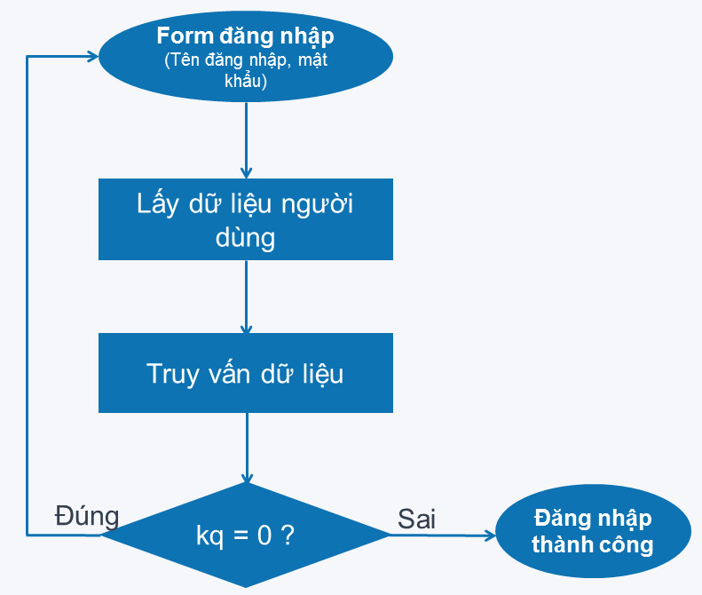
Hình 1: Sơ đồ thuật toán chức năng đăng nhập

2. Lập trình chức năng đăng nhập
a. Tình huống
Trên hệ thống website bán hàng shoponline, chức năng đăng nhập đang được thiết kế dưới dạng giao diện (mã HTML). Cơ sở dữ liệu shoponline có bảng accounts chứa các thông tin đăng nhập.
Nhiệm vụ: Sử dụng ngôn ngữ PHP để lập trình chức năng đăng nhập đáp ứng được các tiêu chí sau, nếu người dùng đăng nhập không thành công sẽ xuất hiện thông báo lỗi, nếu người dùng đăng nhập thành công sẽ điều hướng về trang chủ và hiển thị tên đăng nhập và nút Thoát.
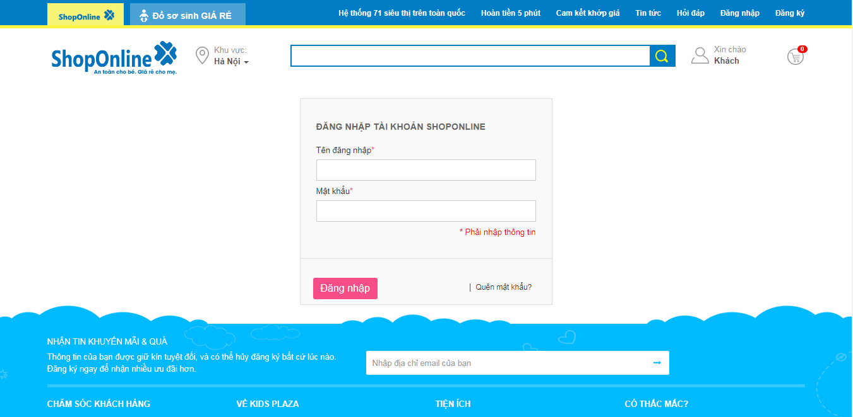
b. Điều kiện thực hiện
- Máy tính cài phần mềm server XAMPP.
- Trình biên soạn Sublime Text.
- Trình duyệt web
- Website bán hàng Shoponline.
- Cơ sở dữ liệu shoponline
c. Trình tự thực hiện
Bước 1. Mở file xl_login.php
- Mở phần mềm sublime Text
- Trong thanh menu phần mềm Sublime Text, chọn File / Chọn Open Folder…
- Duyệt và chọn website shoponline theo đường dẫn đã lưu trữ trên máy tính.
- Mở file xl_login.php trong thư mục app.
Bước 2. Lấy dữ liệu người dùng
- Trong file xl_login.php bổ sung đoạn mã lệnh sau
$u = $_POST['username'];
$p = $_POST['password'];
Bước 3: Truy vấn dữ liệu người dùng
- Sau khi lấy được dữ liệu người dùng, nhúng file cấu hình kết nối server trong thư mục config/db.php và truy vấn dữ liệu.
include(../config/db.php);
$qr = mysql_query("select * from accounts username =
'$u' and password = '$p'") or die('Lỗi truy vấn');
Bước 4: Xử lý kết quả trả về
- Sau khi truy vấn dữ liệu, tiến hành đến số bản ghi trả về. Nếu trả về 0 thì đăng nhập thất bại. Ngược lại, đăng nhập thành công.
$rs = mysql_num_rows($qr);
if($rs == 0){
$_SESSION['loginErr'] = 'Tên đăng nhập hoặc mật
khẩu không đúng';
header("location: login.php");
}else{
$_SESSION['login'] = 1;
$_SESSION['user'] = $u;
header("location: home.php");
}
Bước 5. Kiểm tra và chạy thử
Thao tác:
- Mở trình duyệt web
- Trên URL, nhập đường dẫn: localhost/shoponline, chọn Đăng nhập, trang web sẽ hiển thị như hình dưới.
d. Lỗi thường gặp
Lỗi thường gặp | Nguyên nhân | Biện pháp phòng tránh
Đăng nhập không thành công khi nhập chính xác tên đăng nhập và mật khẩu. | - Lấy dữ liệu nhập vào sai phương thức  - Truyền sai tham số biến truy vấn trong hàm mysql_num_rows(). | - Kiểm tra phương thức lấy dữ liệu là phương thức POST.  - Kiểm tra truyền chính xác tham số truy vấn trong hàm mysql_num_rows().
Không hiển thị tên đăng nhập người dùng khi đăng nhập thành công. | - Hệ thống chưa nhận SESSION. | - Kiểm tra khai báo biến SESSION.

- Thực hành
Thực hiện các yêu cầu trong phiếu luyện tập

TÀI LIỆU THAM KHẢO
[1] Nguyễn Thiên Bằng, Php&MySQL, Nhà xuất bản Lao động xã hội
[2] http://www.w3schools.com/php/

TRÌNH TỰ THỰC HIỆN
TT | ND công việc | Phương pháp thao tác | Yêu cầu kỹ thuật
1 | Bước 1. Mở file xl_login.php | - Mở phần mềm sublime Text  - Trong thanh menu phần mềm Sublime Text, chọn File / Chọn Open Folder…  - Duyệt và chọn website shoponline theo đường dẫn đã lưu trữ trên máy tính.  - Mở file xl_login.php trong thư mục app. | Mở được file login.php trong phần mềm SublimeText
2 | Bước 2. Lấy dữ liệu người dùng | - Trong file xl_login.php bổ sung đoạn mã lệnh sau  $u = $_POST[‘username’];  $p = $_POST[‘password’]; | Viết chính xác mã lệnh lấy dữ liệu theo phương thức POST, chương trình không báo lỗi
3 | Bước 3: Truy vấn dữ liệu người dùng | - Nhúng file kết nối server mysql trong thư mục config/db.php và truy vấn dữ liệu.  include(“../config/db.php”);  $qr = mysql_query("select * from accounts where username = '$u' and password = '$p'") or die('Lỗi truy vấn'); | Nhúng chính xác file db.php, viết chính xác mã lệnh truy vấn dữ liệu, chương trình không báo lỗi
4 | Bước 4: Xử lý kết quả trả về | - Đếm số bản ghi trả về. Nếu trả về 0 thì đăng nhập thất bại. Nếu trả về 1 đăng nhập thành công.  $rs = mysql_num_rows($qr);  if($rs == 0){  $_SESSION['loginErr'] = 'Tên đăng nhập hoặc mật khẩu không đúng';  header("location: login.php");  }else{  $_SESSION['login'] = 1;  $_SESSION['user'] = $u;  header("location: home.php");  } | Viết chính xác mã lệnh xác định số lượng bản ghi, lấy thông tin người dùng bằng SESSION, chương trình không báo lỗi
5 | Bước 5. Kiểm tra và chạy thử | - Mở trình duyệt web  - Trên URL, nhập đường dẫn: localhost/shoponline, chọn “đăng nhập” | Điều hướng về trang chủ nếu đăng nhập thành công; Hiển thị thông báo lỗi nếu đăng nhập thất bại.

MỘT SỐ LỖI THƯỜNG GẶP
TT | Lỗi thường gặp | Nguyên nhân | Biện pháp phòng tránh
1 | Đăng nhập không thành công khi nhập chính xác tên đăng nhập và mật khẩu. | - Lấy dữ liệu nhập vào sai phương thức  - Truyền sai tham số biến truy vấn trong hàm mysql_num_rows(). | - Kiểm tra phương thức lấy dữ liệu là phương thức POST.  - Kiểm tra truyền chính xác tham số truy vấn trong hàm mysql_num_rows().
2 | Không hiển thị tên đăng nhập người dùng khi đăng nhập thành công. | Hệ thống chưa nhận SESSION. | Kiểm tra khai báo biến SESSION.

TRƯỜNG CAO ĐẲNG CƠ ĐIỆN HÀ NỘI
KHOA CÔNG NGHỆ THÔNG TIN
----------------
PHIẾU LUYỆN TẬP

Họ và tên sinh viên:………………………………………Lớp: TKWEB 11
Bài luyện tập: Lập trình chức năng đăng nhập
Ngày luyện tập: / 10 / 2017
I. TÌNH HUỐNG
Trên hệ thống website bán hàng shoponline, chức năng đăng nhập đang được thiết kế dưới dạng giao diện (mã HTML). Cơ sở dữ liệu shoponline có bảng accounts chứa các thông tin đăng nhập.
Nhiệm vụ: Sử dụng ngôn ngữ PHP để lập trình chức năng đăng nhập đáp ứng được các tiêu chí sau, nếu người dùng đăng nhập không thành công sẽ xuất hiện thông báo lỗi, nếu người dùng đăng nhập thành công sẽ điều hướng về trang chủ và hiển thị tên đăng nhập và nút Thoát.
II. NHIỆM VỤ
- Luyện tập lần 1:
- Thời gian thực hiện: 8 phút
- Thực hành dưới sự hướng dẫn của giáo viên để tạo chức năng đăng nhập trên website bán hàng shoponline
- Luyện tập lần 2:
- Thời gian thực hiện: 6 phút
- Thực hành độc lập tạo chức năng đăng nhập trên website bán hàng shoponline
III. QUÁ TRÌNH LUYỆN TẬP
Lần luyện tập | Thời gian | Yêu cầu | Nhận xét của giáo viên
Lần 1 | 8 phút | - Thực hiện đủ, đúng từng bước trong bảng trình tự thực hiện.  - Thao tác cẩn thận, chính xác
Lần 2 | 6 phút | - Viết đúng mã lệnh trang xl_login.php  - Website chạy không báo lỗi  - Thao tác nhanh, chính xác

Giáo viên hướng dẫn

TRƯỜNG CĐ CƠ ĐIỆN HÀ NỘI  Khoa Công nghệ thông tin | CỘNG HÒA XÃ HỘI CHỦ NGHĨA VIỆT NAM  Độc lập – Tự do – Hạnhphúc

N/A

PHIẾU ĐÁNH GIÁ NĂNG LỰC

Ngày tháng 10 năm 2017
Tên kỹ năng: Lập trình chức năng đăng nhập
Tên sinh viên: Lớp:TKWEB 11
TT | TIÊU CHÍ ĐÁNH GIÁ | MINH CHỨNG | KẾT QUẢ
 |  |  | ĐẠT  (√) | KHÔNG ĐẠT  (√) | CHƯA SẴN SÀNG  (√)
1 | An toàn  lao động | Không xảy ra tai nạn lao động
 |  | Không hư hỏng máy tính
2 | Sản phẩm | Lấy dữ liệu người dùng bằng phương thức POST
 |  | Nhúng file cấu hình config/db.php
 |  | Lưu thông tin người dùng bằng SESSION
 |  | Chuyển hướng chính xác khi đăng nhập thành công hoặc đăng nhập thất bại.
3 | Thời gian thực hiện | ≤ 06 phút
Kết quả:

Giáo viên hướng dẫn

TRƯỜNG CAO ĐẲNG NGHỀ CƠ ĐIỆN HÀ NỘI
KHOA CÔNG NGHỆ THÔNG TIN

PHIẾU BÀI TẬP VỀ NHÀ
Ngày tháng 10 năm 2017
Bài tập 1:
- Thực hiện lại các bài thực hành trên lớp.
- Hoàn thiện tài liệu học tập.
Bài tập 2:
Lập trình chức năng đăng nhập cho hệ thống website Facebook (Tài nguyên website download tại Group lớp)
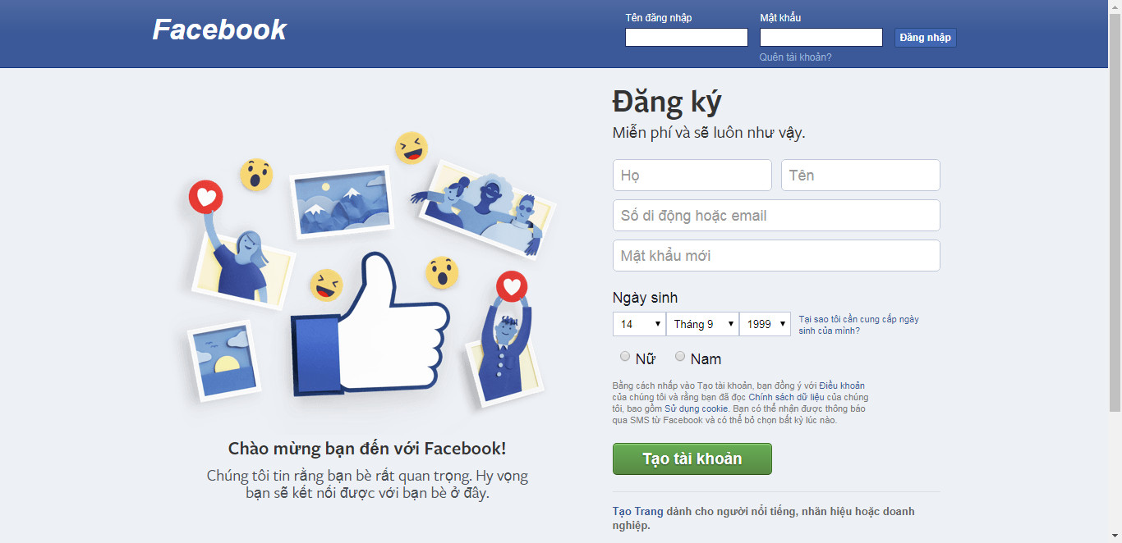

Lưu ý: Nộp sản phẩm trong group lớp trước buổi học tiếp theo 01 ngày

 | TRƯỜNG CAO ĐẲNG NGHỀ CƠ ĐIỆN HÀ NỘI  KHOA CÔNG NGHỆ THÔNG TIN | Lớp: TKWEB 11
 |  | Ngày nhận: /10/2017
 |  | Tổng số trang: 5
TÀI LIỆU HỌC TẬP
4.4.3.2: Lập trình chức năng đăng nhập
I. MỤC TIÊU
Sau khi học xong bài này người học có khả năng:
- Trình bày được thuật toán chức năng đăng nhập trong PHP.
- Lập trình được chức năng đăng nhập cho website bán hàng shoponline theo đúng trình tự, đảm bảo yêu cầu kỹ thuật và thời gian định mức 6 phút.
- Tuân thủ nội quy phòng máy tính, thể hiện được tính độc lập, tự giác, cẩn thận trong công việc.
- NỘI DUNG
- Thuật toán chức năng đăng nhập
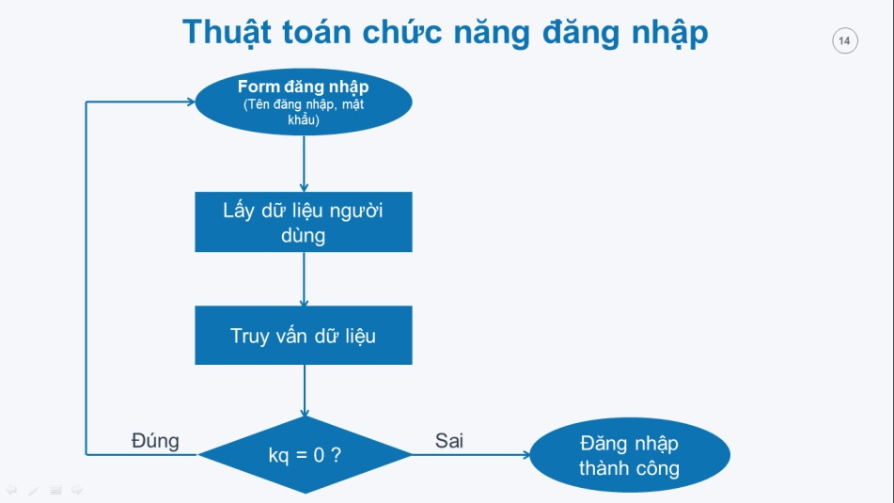 | Trình bày nguyên lý hoạt động của thuật toán chức năng đăng nhập?  _________________________  _________________________  _________________________  _________________________  _________________________  _________________________
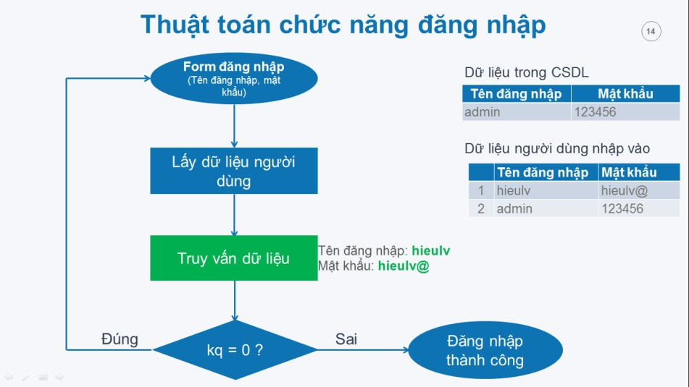 | Trong trường hợp tên đăng nhập là “hieulv” và mật khẩu là “hieulv@”, kết quả trả về là bao nhiêu? Vì sao?  _________________________  _________________________  _________________________  _________________________  ________________________
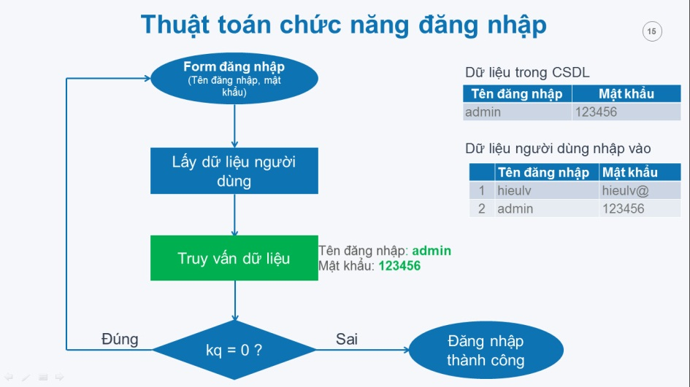 | Trong trường hợp tên đăng nhập là “hieulv” và mật khẩu là “hieulv@”,, kết quả trả về là bao nhiêu? Vì sao?  _________________________  _________________________  _________________________  _________________________  _________________________
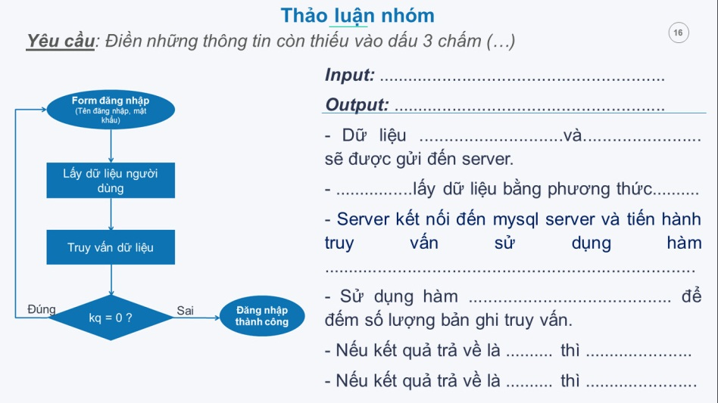 | Điền những thông tin còn thiếu vào dấu 3 chấm (...)  _______________________________________________________________________________________________________________________________________________________________________________

2. Lập trình chức năng đăng nhập  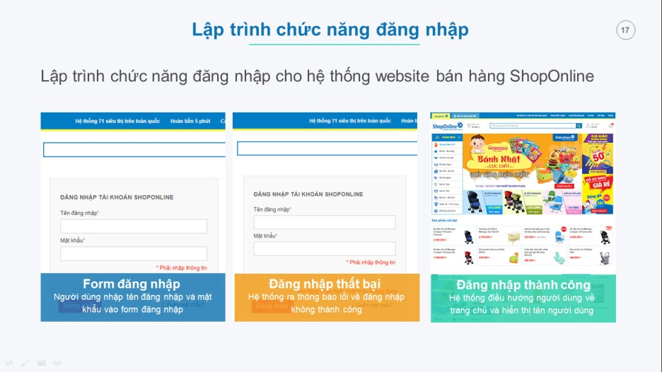 | Tình huống yêu cầu để lập trình chức năng đăng nhập là gì?  _________________________  _________________________  _________________________  _________________________  __________________________________________________
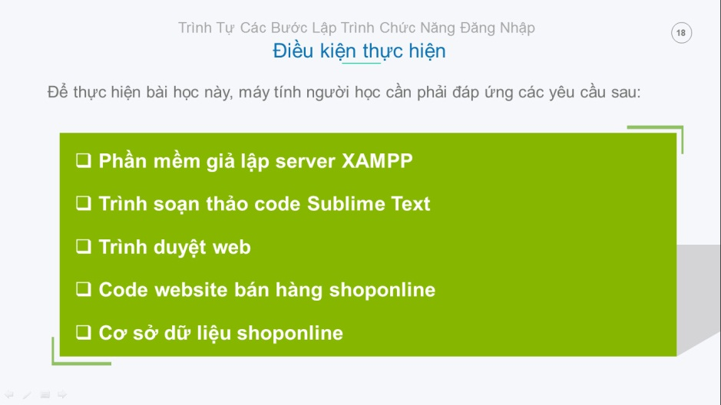 | Để lập trình chức năng đăng nhập, máy tính cần đáp ứng những điều kiện gì?  _________________________  _________________________  _________________________  _________________________  _________________________  ________________________

* Trình tự thực hiện
TT | ND công việc | Phương pháp thao tác | Yêu cầu kỹ thuật
1 | Bước 1. Mở file xl_login.php | - Mở phần mềm sublime Text  - Trong thanh menu phần mềm Sublime Text, chọn File / Chọn Open Folder…  - Duyệt và chọn website shoponline theo đường dẫn đã lưu trữ trên máy tính.  - Mở file xl_login.php trong thư mục app. | Mở được file login.php trong phần mềm SublimeText
2 | Bước 2. Lấy dữ liệu người dùng | - Trong file xl_login.php bổ sung đoạn mã lệnh sau  $u = $_POST[‘username’];  $p = $_POST[‘password’]; | Viết chính xác mã lệnh lấy dữ liệu theo phương thức POST, chương trình không báo lỗi
3 | Bước 3: Truy vấn dữ liệu người dùng | - Nhúng file kết nối server mysql trong thư mục config/db.php và truy vấn dữ liệu.  include(“../config/db.php”);  $qr = mysql_query("select * from accounts where username = '$u' and password = '$p'") or die('Lỗi truy vấn'); | Nhúng chính xác file db.php, viết chính xác mã lệnh truy vấn dữ liệu, chương trình không báo lỗi
4 | Bước 4: Xử lý kết quả trả về | - Đếm số bản ghi trả về. Nếu trả về 0 thì đăng nhập thất bại. Nếu trả về 1 đăng nhập thành công.  $rs = mysql_num_rows($qr);  if($rs == 0){  $_SESSION['loginErr'] = 'Tên đăng nhập hoặc mật khẩu không đúng';  header("location: login.php");  }else{  $_SESSION['login'] = 1;  $_SESSION['user'] = $u;  header("location: home.php");  } | Viết chính xác mã lệnh xác định số lượng bản ghi, lấy thông tin người dùng bằng SESSION, chương trình không báo lỗi
5 | Bước 5. Kiểm tra và chạy thử | - Mở trình duyệt web  - Trên URL, nhập đường dẫn: localhost/shoponline, chọn “đăng nhập” | Điều hướng về trang chủ nếu đăng nhập thành công; Hiển thị thông báo lỗi nếu đăng nhập thất bại.

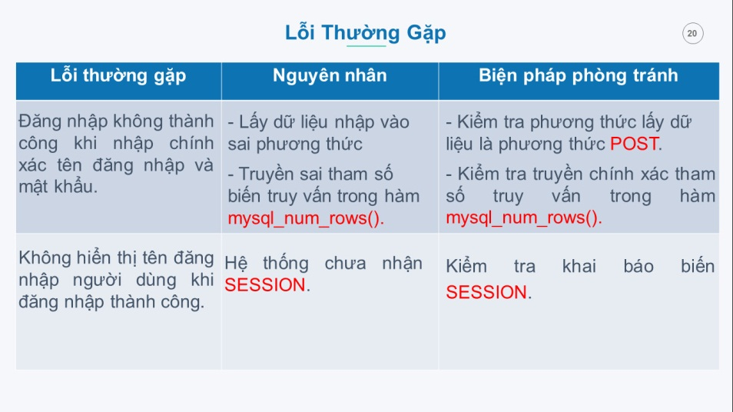 | Trong quá trình lập trình chức năng đăng nhập thường xuất hiện những lỗi gì?  __________________________________________________  _________________________  _________________________  _________________________  _________________________
3. Thực hành
Thực hiện các yêu cầu trong phiếu luyện tập

